Giugno 2020

la luce di smart[3] diventa plus

GEWISS lancia Smart[3] Plus, la nuova versione di plafoniere stagne che si aggiunge alla famiglia Smart[3], garantendo ottime performance illuminotecniche e un risparmio energetico ancora più elevato.

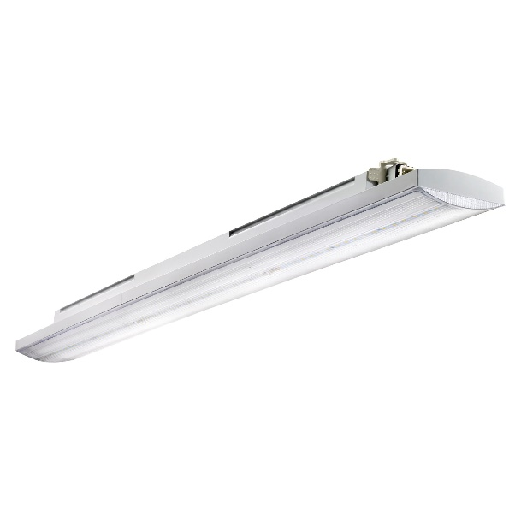**Smart[3] Plus** è la nuova versione di plafoniere stagne a LED appartenenti alla famiglia Smart[3], adatte in **contesti installativi da 2 a 9 metri** e in grado di **sostituire fluorescenti ad alto flusso** e **lowbay** fino a **10.000 lm**.

Per realizzare Smart[3] Plus è stata selezionata una nuova generazione di **LED con struttura Flip Chip**, che ne migliora la resistenza meccanica grazie all’assenza di collegamenti Wire bonding. All’interno, il riflettore in plastica PCT con metallizzazione al **biossido di titanio** impedisce le contaminazioni di zolfo tipiche dei riflettori in argento e ne garantisce quindi stabilità delle prestazioni nel tempo. Smart[3] Plus è un’apparecchio altamente performante, affidabile e duraturo, disponibile anche con lente integrata e distribuzione luminosa a fascio medio (50°).

Come il resto della famiglia Smart[3], anche le versioni Plus comprendono apparecchi realizzati in tre dimensioni (**800 mm**, **1200 mm** e **1600 mm**), adatti per applicazioni in contesti installativi a basse altezze (sotto i 4 metri) e in grado di sostituire tutte le versioni delle stagne fluorescenti lineari da **18W** a **58W**, sia nella versione monolampada che nella versione bilampada.

L’intera Serie è realizzata in policarbonato ed è disponibile nelle versioni con **schermo trasparente** o **opale**, in tre temperature di colore (**3000K**, **4000K**, **5700K**) e due tipologie di Resa Cromatica della luce (**CRI>80**, **CRI >90**), tutte in versione On/Off o con alimentatore **DALI** (DALI 2). Queste plafoniere possono essere installate sia singolarmente (Stand Alone) sia in fila continua con cablaggio passante (KIT incluso) in modo da ottimizzare i tempi di installazione e semplificare l’impianto elettrico. La plafoniera **Smart[3] Plus** prevede inoltre le versioni con **lente integrata** e quelle **HLO** (High Lumen Output) per le massime performance in termini di emissioni luminose.

La gamma possiede il piu alto grado di protezione contro la penetrazione di polveri o liquidi (**IP69**), è caratterizzata da un’elevata resistenza agli urti (**IK08**) ed è in grado di garantire elevante prestazioni illuminotecniche con una Durata di Vita superiore a **50.000h con L90B10** e superiore a **100.000h con L80B10**, misurate alla temperatura (Tq) di 25°.

Gli apparecchi Smart[3] Plus e Smart[3], infine, oltre ad essere resistenti e sicuri, sono estremamente versatili e **facili da installare**. Grazie all’accessorio con interasse di fissaggio variabile e alle apposite guide, parti integranti del design dell’apparecchio, questi corpi illuminanti possono essere applicati in qualsiasi contesto o in impianti pre-esistenti, senza difficoltà e senza modifiche all’impianto stesso. Gli Smart[3] Plus e Smart[3] sono adatti anche all’utilizzo in ambienti gravosi, dove è necessario un fissaggio meccanico accurato, come nel settore navale o nelle applicazioni che prevedono la presenza di sostanze oleose (previa verifica con il team di progettazione illuminotecnica GEWISS).

La gamma Smart[3] fa parte della **linea Endurance di GEWISS**, caratterizzata da **Flessibilità**, **Modularità** e **Connettività**. Attributi che permettono una gestione della luce perfetta in ogni contesto, anche nei termini di **benessere delle persone**, **efficientamento energetico** e **riduzione delle emissioni inquinanti**. Valori fondamentali, che trasformano un semplice impianto illuminotecnico in un vero e proprio impianto Smart.